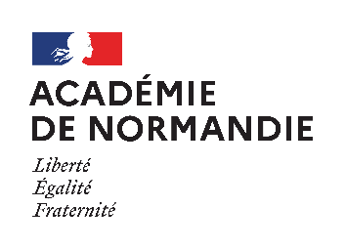
Marie-Aude Babault
Domaine Danse
marie-aude.babault@ac-normandie.fr

Céline Lecomte
Domaine Musique
celine.lecomte@ac-normandie.fr

STAGE DE FORMATION
ART ET INCLUSION SCOLAIRE
BULLETIN D'INSCRIPTION
(à renvoyer par courriel à la Délégation académique à l'action culturelle à daac-27-76@ac-normandie.fr ,
avant le mercredi 27 janvier 2021
RENSEIGNEMENTS ÉTABLISSEMENT
Nom de l'établissement
Adresse
Téléphone
Courriel

RENSEIGNEMENTS ENSEIGNANT
Nom et prénom
Discipline
Téléphone
Courriel

Prénom et nom du chef d'établissement
Avis du chef d'établissement
Date et signature

